¿Qué cambiamos? :
Se agregó detección de Platform para mostrar el sistema operativo en pantalla, se modificaron colores de header, estilos de botones, sombras y mensajes Alert según el SO.
¿Por qué lo hicimos? :
Para ofrecer una experiencia de usuario adaptada a las guías nativas de cada plataforma, haciendo la app más intuitiva y coherente con Android e iOS.
Diferencias entre Android e iOS:
- Android: colores vibrantes (rojo/naranja), botones grandes con elevation, textos en mayúsculas, Alert con acciones directas.
- iOS: diseño sobrio (azul corporativo), botones sutiles con shadow, tipografía ligera, Alert con opción cancelar.

Versión iOS:
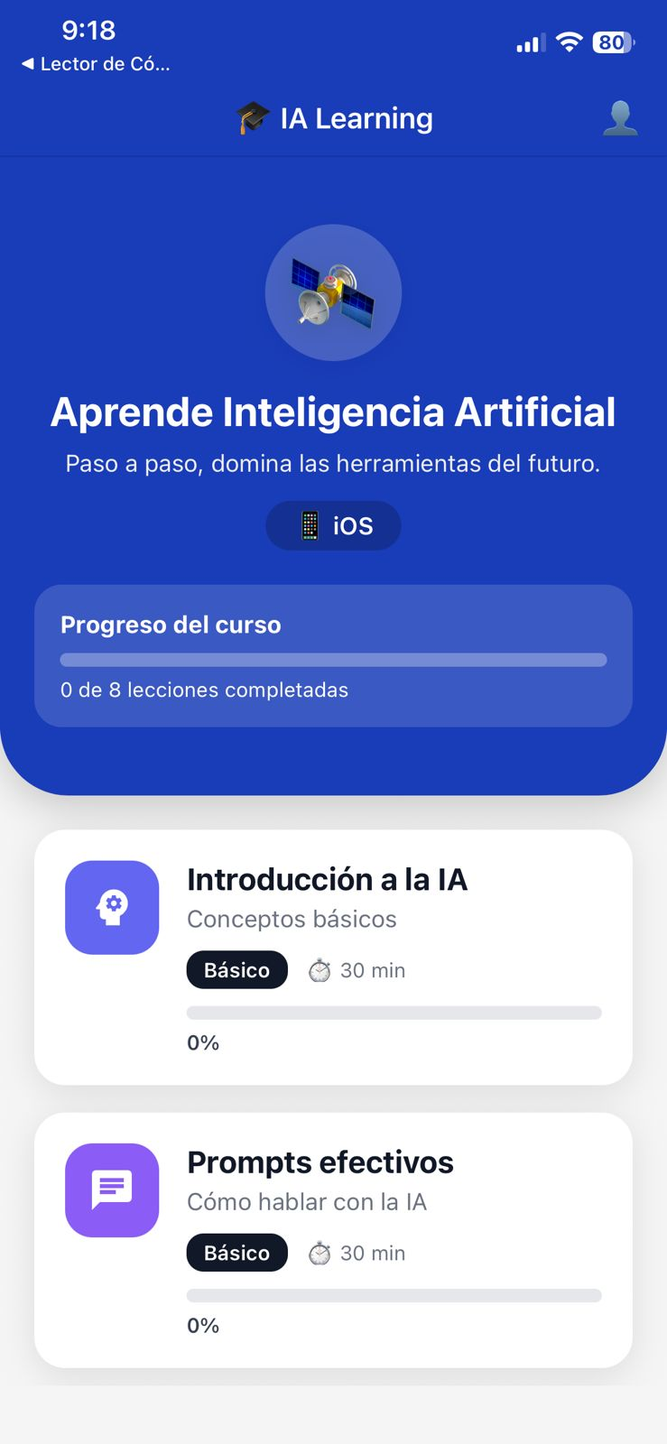
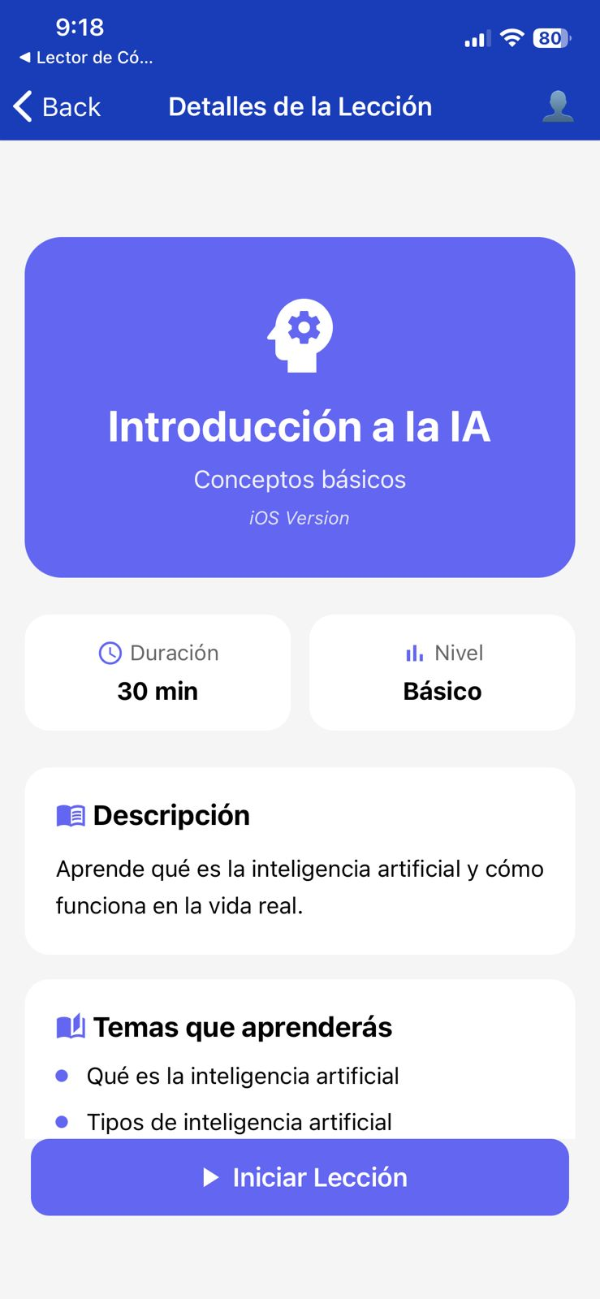
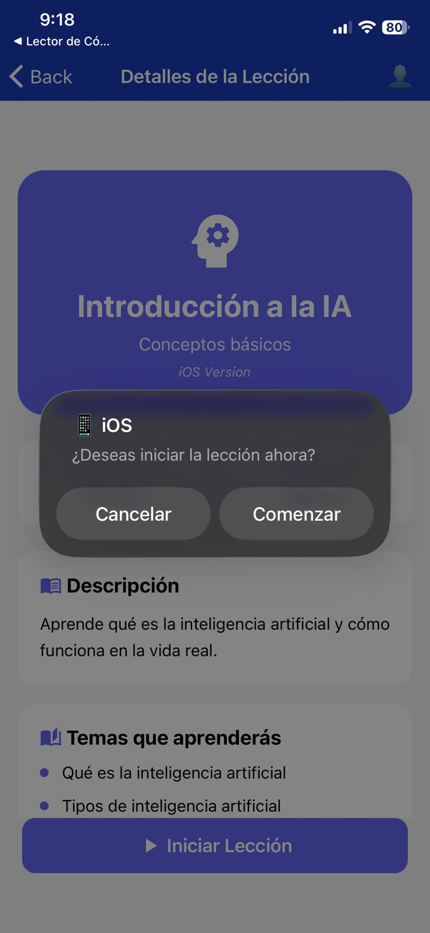
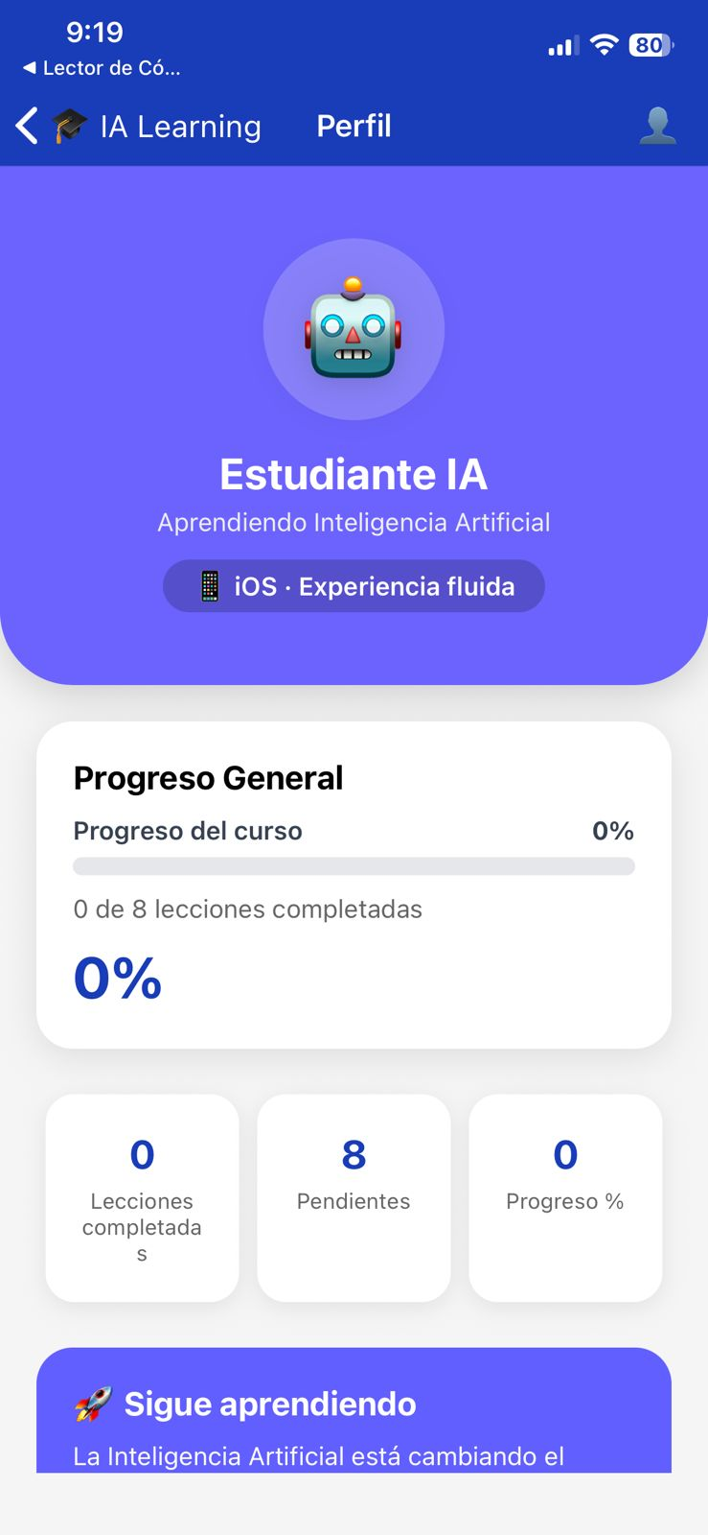
Versión Android:
